Alueprofiili Siikalatva (Kunnat)
Diakin karttasovellus 2023-03-01 22:37:08
Tämä asiakirja on tuotettu automaattisesti Diakin karttasovelluksen avulla 2023-03-01 22:37:08. Asiakirjan tiedot perustuvat THL:n Sotkanet-indikaattoripalvelun tietoihin, joihin on yhdistetty Tilastokeskuksen tilasto- ja paikkatietoaineistoja. Tarkempaa tieto indikaattoreista ja metodologiasta löydät sovelluksen Lisätietoja-osiosta.
Alueprofiili sisältää aina kaikkien osoittimien tiedot sekä valitulta alueelta että alueen rajanaapureista. Lisäksi alueprofiilissa esitetään kunkin osoittimen korkein ja matalin arvo. Tiedot esitetään taulukkoina, karttakuvioina sekä aikasarjakuvioina, joista näkee kunkin osoittimen kehityksen 2010-luvulla sekä valitulla alueella että sen naapureissa. Raportin lopussa on tiedot pienituloisuudesta ja työttömyydestä kaikilta alueen postinumeroalueilta.
Tässä raportissa tarkastellaan tasolla Kunnat aluetta Siikalatva. Lisäksi tarkastelussa ovat rajanaapurit: Haapavesi, Kajaani, Kärsämäki, Liminka, Muhos, Pyhäntä, Raahe, Siikajoki, Vaala ja Siikalatva.
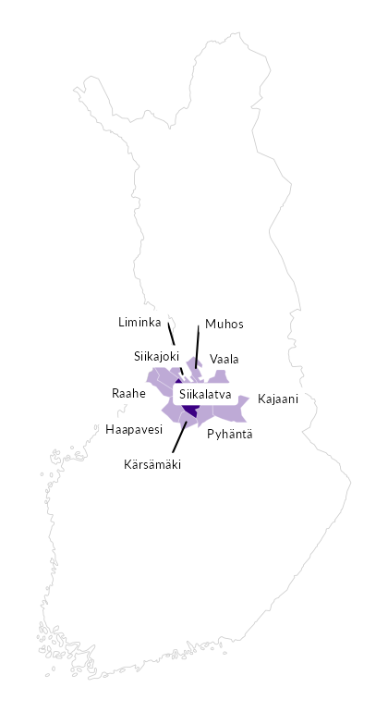

Summamuuttujat
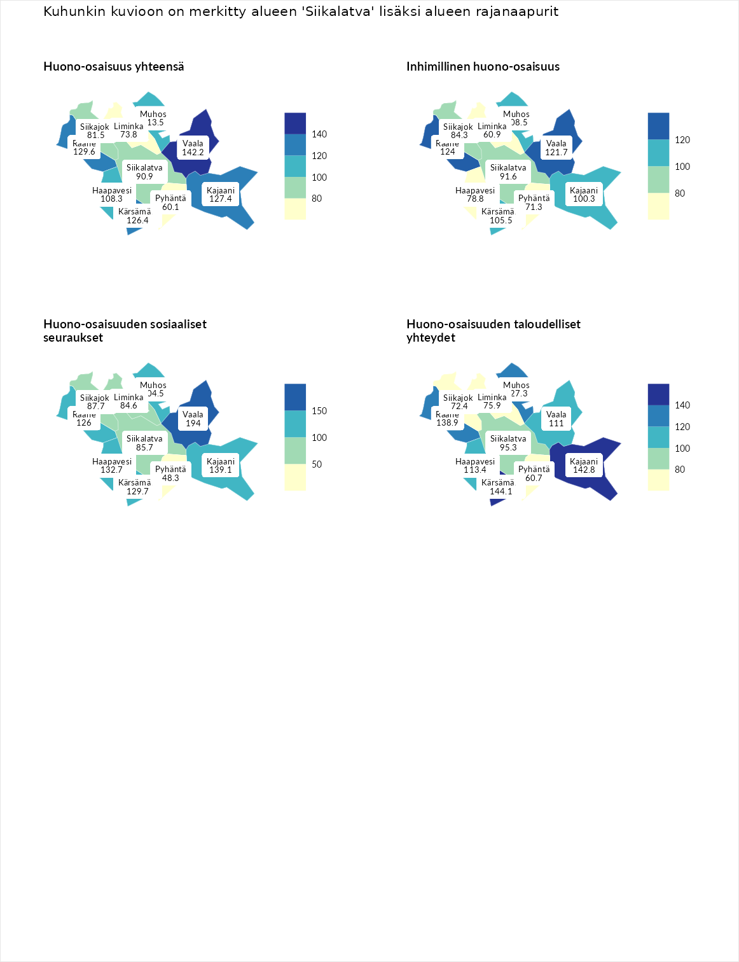

Huono-osaisuus yhteensä
aluenimi | arvo | asema
Tuusniemi (korkein arvo) | 187.5 | 1
Vaala (naapuri) | 142.2 | 26
Raahe (naapuri) | 129.6 | 50
Kajaani (naapuri) | 127.4 | 58
Kärsämäki (naapuri) | 126.4 | 62
Muhos (naapuri) | 113.5 | 103
Haapavesi (naapuri) | 108.3 | 117
Siikalatva (valittu) | 90.9 | 187
Siikajoki (naapuri) | 81.5 | 230
Liminka (naapuri) | 73.8 | 257
Pyhäntä (naapuri) | 60.1 | 277
Luoto (matalin arvo) | 31.7 | 293

Inhimillinen huono-osaisuus
aluenimi | arvo | asema
Lahti (korkein arvo) | 189.7 | 1
Raahe (naapuri) | 124.0 | 64
Vaala (naapuri) | 121.7 | 69
Muhos (naapuri) | 108.5 | 115
Kärsämäki (naapuri) | 105.5 | 126
Kajaani (naapuri) | 100.3 | 138
Siikalatva (valittu) | 91.6 | 176
Siikajoki (naapuri) | 84.3 | 200
Haapavesi (naapuri) | 78.8 | 230
Pyhäntä (naapuri) | 71.3 | 256
Liminka (naapuri) | 60.9 | 276
Luoto (matalin arvo) | 37.9 | 293

Huono-osaisuuden sosiaaliset seuraukset
aluenimi | arvo | asema
Tuusniemi (korkein arvo) | 217.9 | 1
Vaala (naapuri) | 194.0 | 3
Kajaani (naapuri) | 139.1 | 29
Haapavesi (naapuri) | 132.7 | 43
Kärsämäki (naapuri) | 129.7 | 54
Raahe (naapuri) | 126.0 | 65
Muhos (naapuri) | 104.5 | 133
Siikajoki (naapuri) | 87.7 | 188
Siikalatva (valittu) | 85.7 | 198
Liminka (naapuri) | 84.6 | 203
Pyhäntä (naapuri) | 48.3 | 282
Luoto (matalin arvo) | 28.1 | 293

Huono-osaisuuden taloudelliset yhteydet
aluenimi | arvo | asema
Merikarvia (korkein arvo) | 272.5 | 1
Kärsämäki (naapuri) | 144.1 | 41
Kajaani (naapuri) | 142.8 | 44
Raahe (naapuri) | 138.9 | 54
Muhos (naapuri) | 127.3 | 76
Haapavesi (naapuri) | 113.4 | 114
Vaala (naapuri) | 111.0 | 122
Siikalatva (valittu) | 95.3 | 180
Liminka (naapuri) | 75.9 | 236
Siikajoki (naapuri) | 72.4 | 248
Pyhäntä (naapuri) | 60.7 | 271
Luoto (matalin arvo) | 29.0 | 293
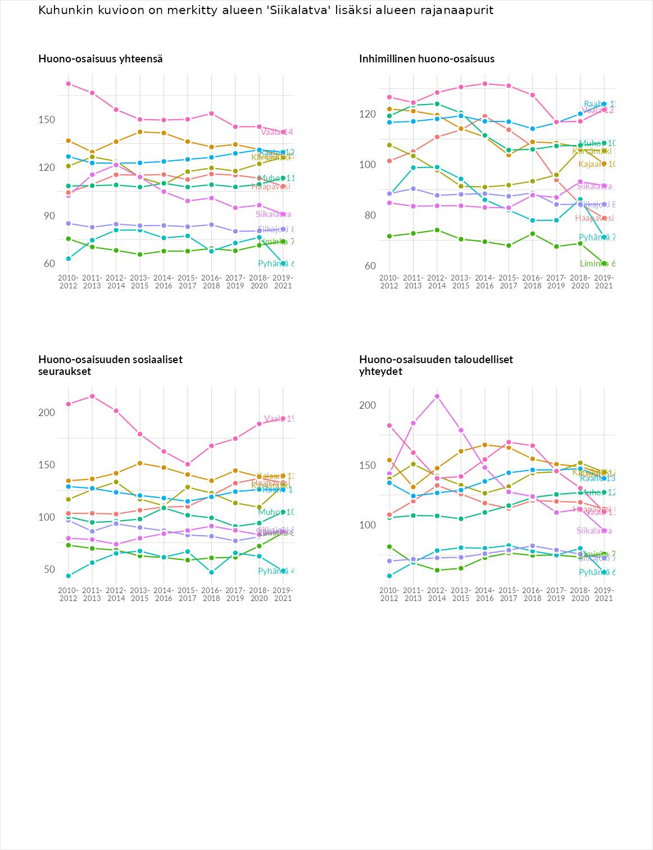

Inhimillinen huono-osaisuus
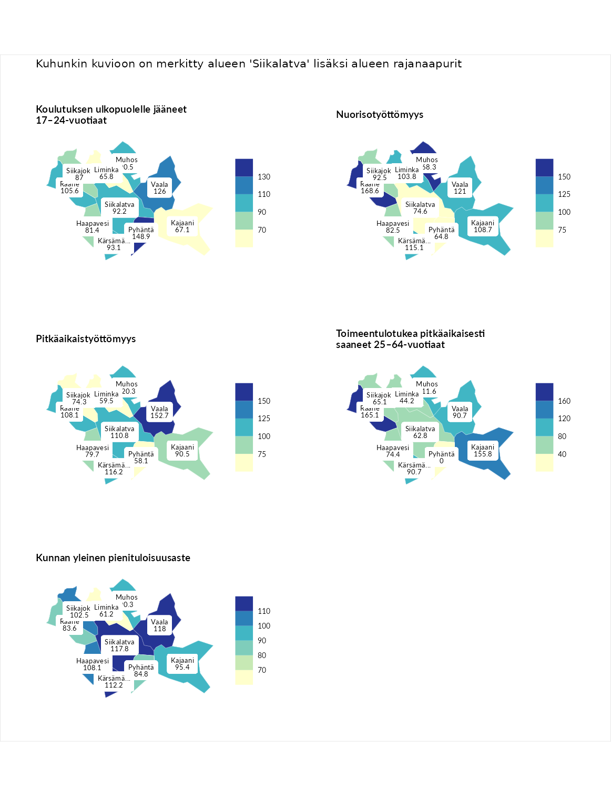

Koulutuksen ulkopuolelle jääneet 17–24-vuotiaat
aluenimi | arvo | asema
Kivijärvi (korkein arvo) | 217.3 | 1
Pyhäntä (naapuri) | 148.9 | 19
Vaala (naapuri) | 126.0 | 48
Raahe (naapuri) | 105.6 | 123
Kärsämäki (naapuri) | 93.1 | 162
Siikalatva (valittu) | 92.2 | 167
Muhos (naapuri) | 90.5 | 182
Siikajoki (naapuri) | 87.0 | 199
Haapavesi (naapuri) | 81.4 | 216
Kajaani (naapuri) | 67.1 | 259
Liminka (naapuri) | 65.8 | 263
Masku (matalin arvo) | 40.7 | 285

Nuorisotyöttömyys
aluenimi | arvo | asema
Outokumpu (korkein arvo) | 205.2 | 1
Raahe (naapuri) | 168.6 | 7
Muhos (naapuri) | 168.3 | 8
Vaala (naapuri) | 121.0 | 66
Kärsämäki (naapuri) | 115.1 | 81
Kajaani (naapuri) | 108.7 | 104
Liminka (naapuri) | 103.8 | 125
Siikajoki (naapuri) | 92.5 | 166
Haapavesi (naapuri) | 82.5 | 203
Siikalatva (valittu) | 74.6 | 234
Pyhäntä (naapuri) | 64.8 | 256
Hailuoto (matalin arvo) | 0.0 | 279

Pitkäaikaistyöttömyys
aluenimi | arvo | asema
Ilomantsi (korkein arvo) | 233.8 | 1
Vaala (naapuri) | 152.7 | 41
Muhos (naapuri) | 120.3 | 103
Kärsämäki (naapuri) | 116.2 | 111
Siikalatva (valittu) | 110.8 | 121
Raahe (naapuri) | 108.1 | 127
Kajaani (naapuri) | 90.5 | 174
Haapavesi (naapuri) | 79.7 | 199
Siikajoki (naapuri) | 74.3 | 215
Liminka (naapuri) | 59.5 | 252
Pyhäntä (naapuri) | 58.1 | 254
Närpiö (matalin arvo) | 17.6 | 293

Toimeentulotukea pitkäaikaisesti saaneet 25–64-vuotiaat
aluenimi | arvo | asema
Kotka (korkein arvo) | 325.6 | 1
Raahe (naapuri) | 165.1 | 44
Kajaani (naapuri) | 155.8 | 51
Muhos (naapuri) | 111.6 | 120
Kärsämäki (naapuri) | 90.7 | 166
Vaala (naapuri) | 90.7 | 169
Haapavesi (naapuri) | 74.4 | 201
Siikajoki (naapuri) | 65.1 | 226
Siikalatva (valittu) | 62.8 | 234
Liminka (naapuri) | 44.2 | 263
Hailuoto (matalin arvo) | 0.0 | 285
Pyhäntä (naapuri) | 0.0 | 293

Kunnan yleinen pienituloisuusaste
aluenimi | arvo | asema
Juuka (korkein arvo) | 157.0 | 1
Vaala (naapuri) | 118.0 | 61
Siikalatva (valittu) | 117.8 | 63
Kärsämäki (naapuri) | 112.2 | 93
Haapavesi (naapuri) | 108.1 | 112
Siikajoki (naapuri) | 102.5 | 134
Kajaani (naapuri) | 95.4 | 163
Muhos (naapuri) | 90.3 | 173
Pyhäntä (naapuri) | 84.8 | 202
Raahe (naapuri) | 83.6 | 206
Liminka (naapuri) | 61.2 | 261
Rusko (matalin arvo) | 33.9 | 293
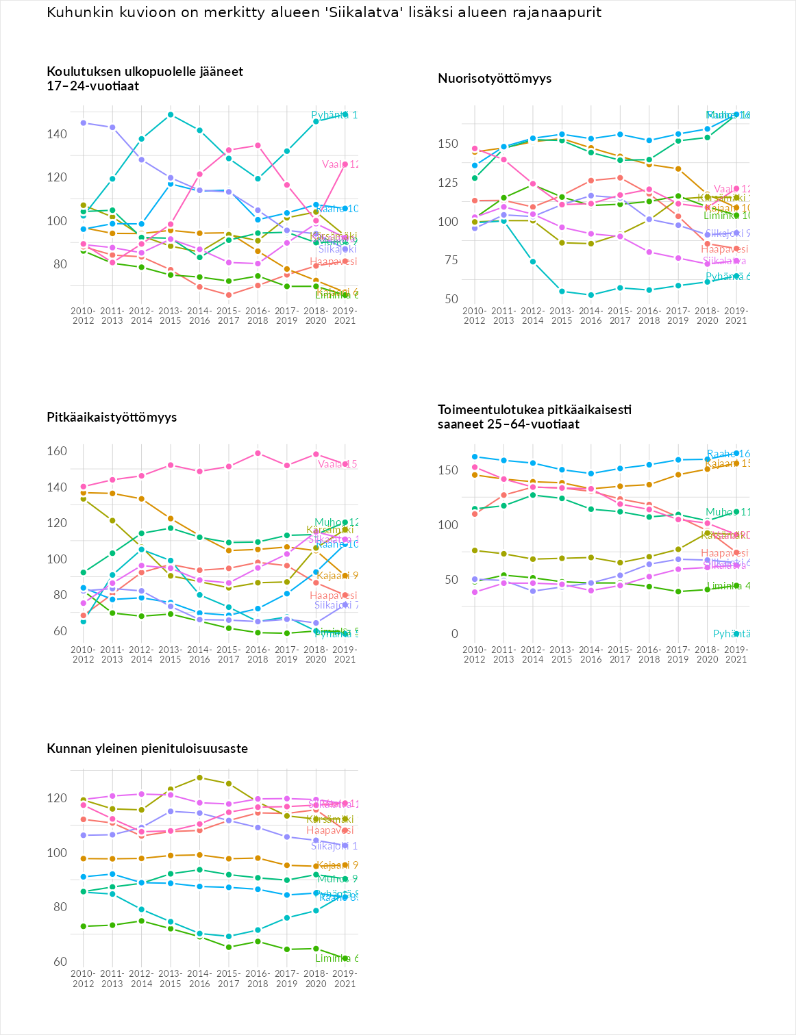

Huono-osaisuuden sosiaaliset seuraukset
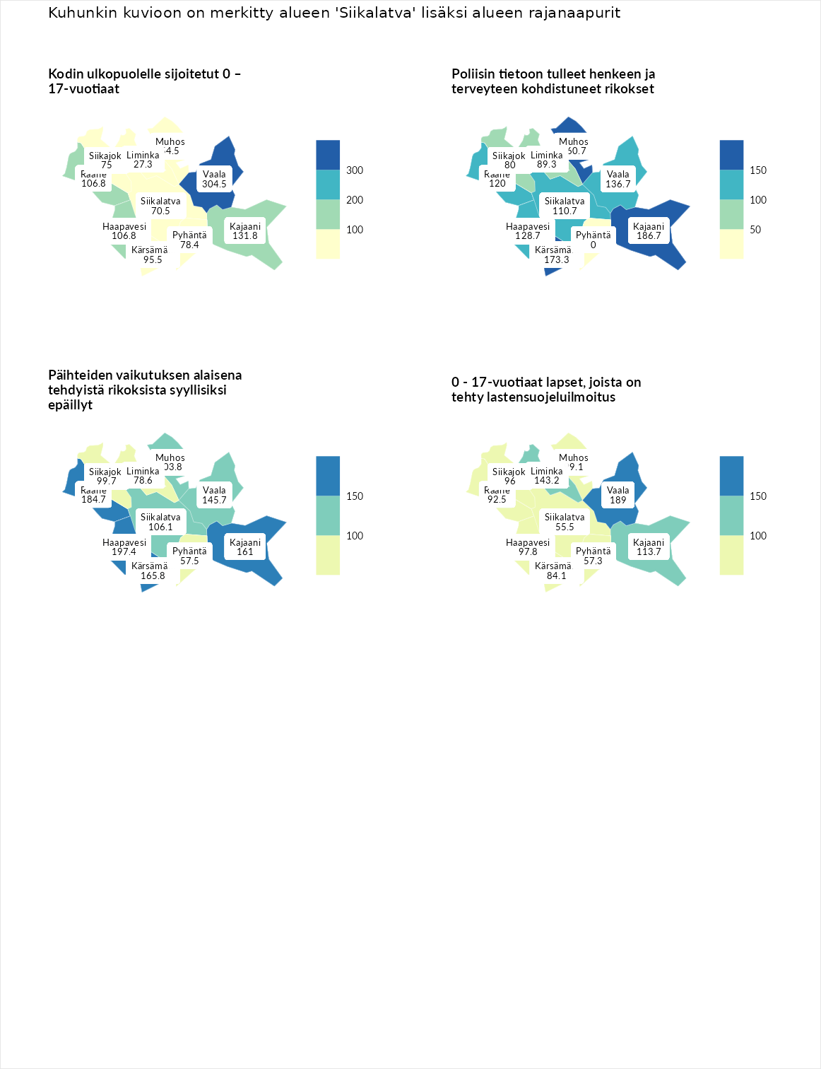

Kodin ulkopuolelle sijoitetut 0 – 17-vuotiaat
aluenimi | arvo | asema
Tuusniemi (korkein arvo) | 463.6 | 1
Vaala (naapuri) | 304.5 | 3
Kajaani (naapuri) | 131.8 | 71
Haapavesi (naapuri) | 106.8 | 113
Raahe (naapuri) | 106.8 | 115
Kärsämäki (naapuri) | 95.5 | 135
Pyhäntä (naapuri) | 78.4 | 172
Siikajoki (naapuri) | 75.0 | 184
Siikalatva (valittu) | 70.5 | 197
Muhos (naapuri) | 54.5 | 231
Liminka (naapuri) | 27.3 | 253
Enonkoski (matalin arvo) | 0.0 | 257

Poliisin tietoon tulleet henkeen ja terveyteen kohdistuneet rikokset
aluenimi | arvo | asema
Puolanka (korkein arvo) | 227.3 | 1
Kajaani (naapuri) | 186.7 | 10
Kärsämäki (naapuri) | 173.3 | 17
Muhos (naapuri) | 160.7 | 24
Vaala (naapuri) | 136.7 | 56
Haapavesi (naapuri) | 128.7 | 68
Raahe (naapuri) | 120.0 | 88
Siikalatva (valittu) | 110.7 | 118
Liminka (naapuri) | 89.3 | 183
Siikajoki (naapuri) | 80.0 | 222
Hailuoto (matalin arvo) | 0.0 | 287
Pyhäntä (naapuri) | 0.0 | 293

Päihteiden vaikutuksen alaisena tehdyistä rikoksista syyllisiksi epäillyt
aluenimi | arvo | asema
Kemi (korkein arvo) | 347.6 | 1
Haapavesi (naapuri) | 197.4 | 8
Raahe (naapuri) | 184.7 | 12
Kärsämäki (naapuri) | 165.8 | 26
Kajaani (naapuri) | 161.0 | 31
Vaala (naapuri) | 145.7 | 52
Siikalatva (valittu) | 106.1 | 130
Muhos (naapuri) | 103.8 | 136
Siikajoki (naapuri) | 99.7 | 150
Liminka (naapuri) | 78.6 | 214
Pyhäntä (naapuri) | 57.5 | 261
Luoto (matalin arvo) | 17.6 | 293

0 - 17-vuotiaat lapset, joista on tehty lastensuojeluilmoitus
aluenimi | arvo | asema
Vaala (naapuri) | 189.0 | 1
Vaala (korkein arvo) | 189.0 | 1
Liminka (naapuri) | 143.2 | 20
Kajaani (naapuri) | 113.7 | 91
Muhos (naapuri) | 99.1 | 155
Haapavesi (naapuri) | 97.8 | 159
Siikajoki (naapuri) | 96.0 | 173
Raahe (naapuri) | 92.5 | 189
Kärsämäki (naapuri) | 84.1 | 223
Pyhäntä (naapuri) | 57.3 | 277
Siikalatva (valittu) | 55.5 | 279
Maalahti (matalin arvo) | 33.0 | 293
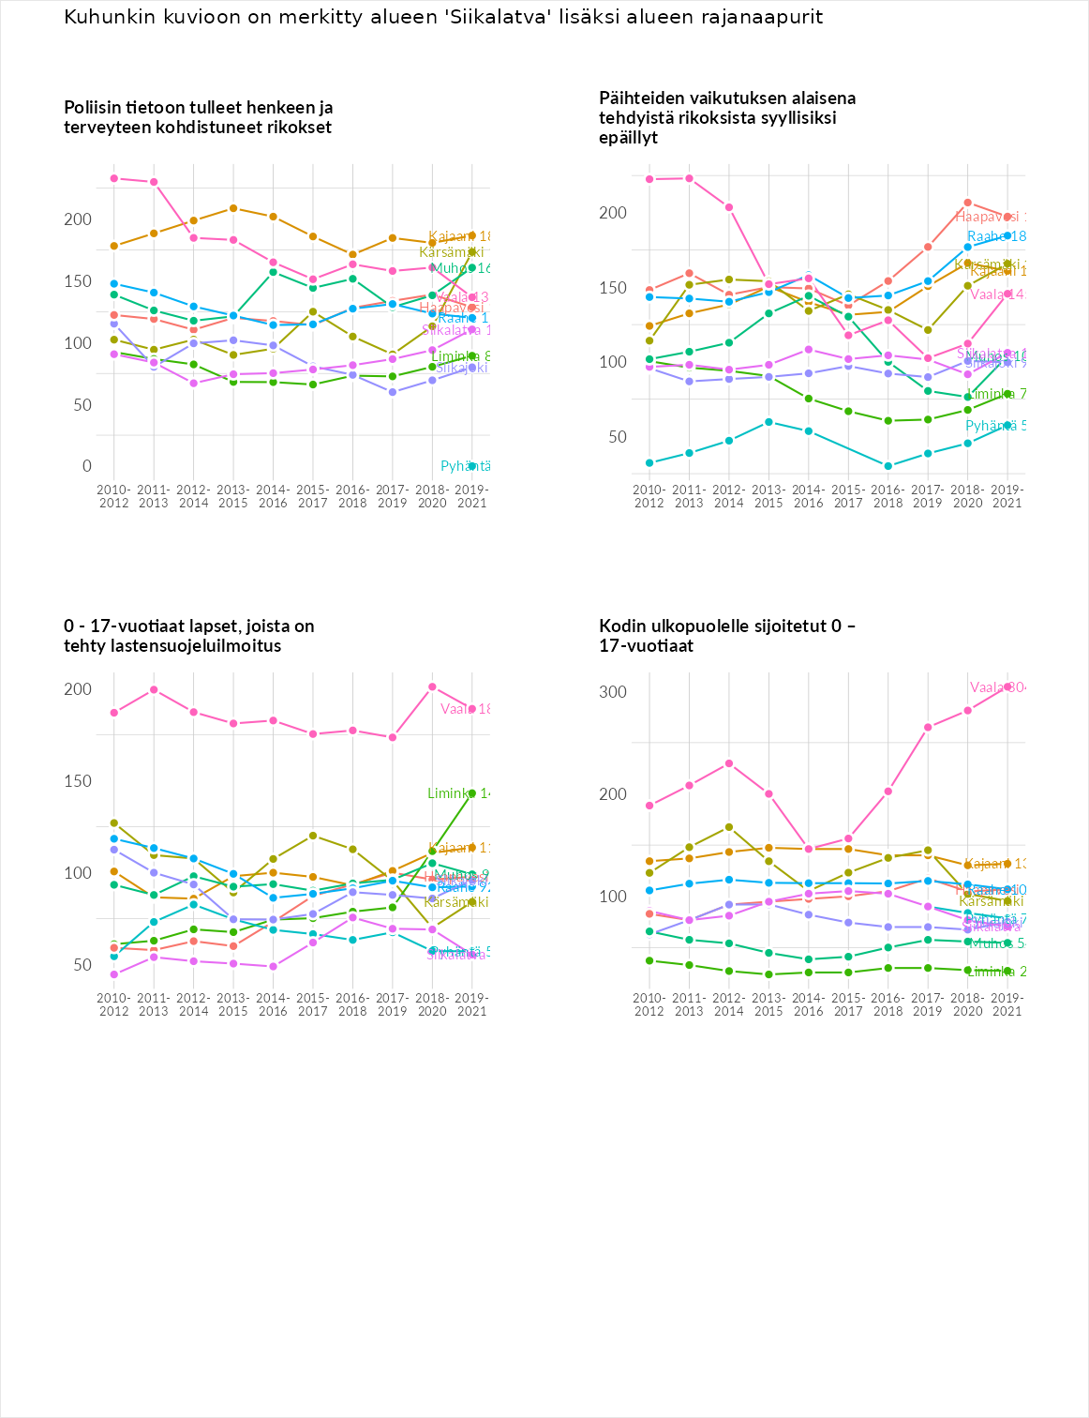

Huono-osaisuuden taloudelliset yhteydet
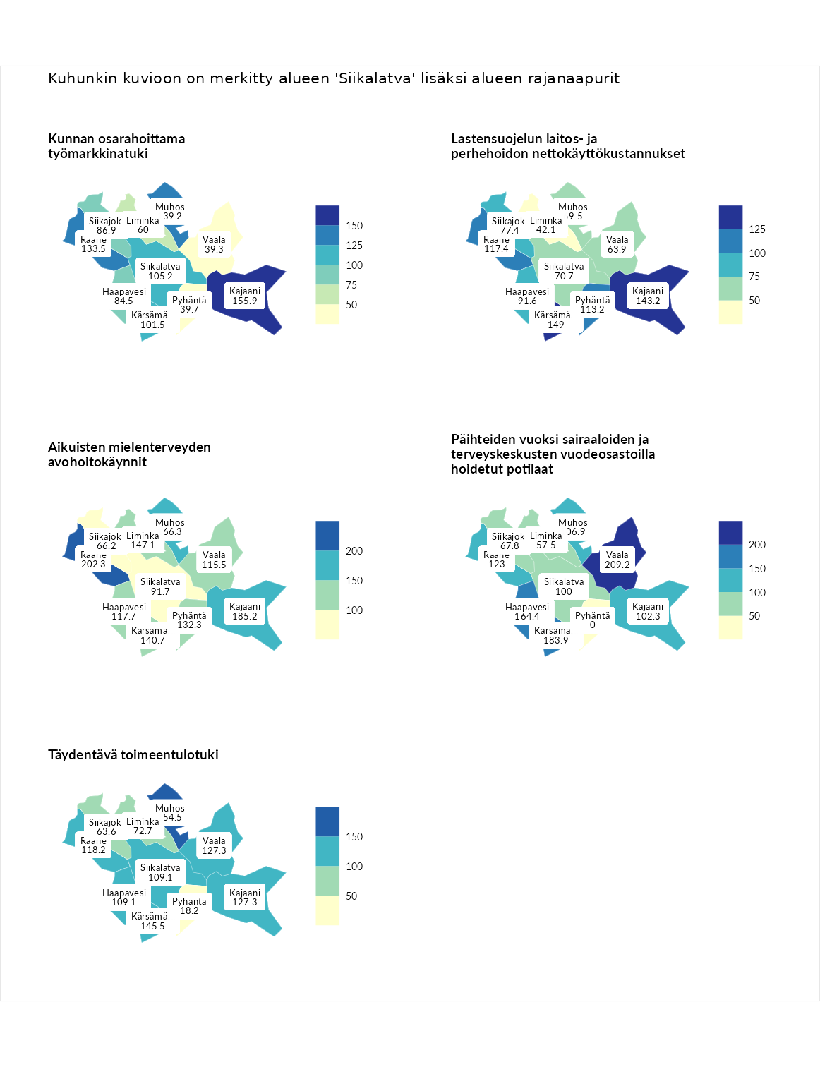

Kunnan osarahoittama työmarkkinatuki
aluenimi | arvo | asema
Lahti (korkein arvo) | 300.3 | 1
Kajaani (naapuri) | 155.9 | 57
Muhos (naapuri) | 139.2 | 74
Raahe (naapuri) | 133.5 | 79
Siikalatva (valittu) | 105.2 | 131
Kärsämäki (naapuri) | 101.5 | 142
Siikajoki (naapuri) | 86.9 | 180
Haapavesi (naapuri) | 84.5 | 186
Liminka (naapuri) | 60.0 | 253
Pyhäntä (naapuri) | 39.7 | 279
Vaala (naapuri) | 39.3 | 280
Luoto (matalin arvo) | 5.9 | 293

Lastensuojelun laitos- ja perhehoidon nettokäyttökustannukset
aluenimi | arvo | asema
Tuusniemi (korkein arvo) | 304.1 | 1
Kärsämäki (naapuri) | 149.0 | 44
Kajaani (naapuri) | 143.2 | 54
Raahe (naapuri) | 117.4 | 96
Pyhäntä (naapuri) | 113.2 | 108
Haapavesi (naapuri) | 91.6 | 163
Siikajoki (naapuri) | 77.4 | 188
Siikalatva (valittu) | 70.7 | 204
Muhos (naapuri) | 69.5 | 205
Vaala (naapuri) | 63.9 | 216
Liminka (naapuri) | 42.1 | 246
Siikainen (matalin arvo) | -179.0 | 293

Aikuisten mielenterveyden avohoitokäynnit
aluenimi | arvo | asema
Lapinlahti (korkein arvo) | 559.0 | 1
Raahe (naapuri) | 202.3 | 15
Kajaani (naapuri) | 185.2 | 21
Muhos (naapuri) | 166.3 | 30
Liminka (naapuri) | 147.1 | 56
Kärsämäki (naapuri) | 140.7 | 65
Pyhäntä (naapuri) | 132.3 | 77
Haapavesi (naapuri) | 117.7 | 103
Vaala (naapuri) | 115.5 | 109
Siikalatva (valittu) | 91.7 | 170
Siikajoki (naapuri) | 66.2 | 243
Lempäälä (matalin arvo) | 15.9 | 293

Päihteiden vuoksi sairaaloiden ja terveyskeskusten vuodeosastoilla hoidetut potilaat
aluenimi | arvo | asema
Pelkosenniemi (korkein arvo) | 258.6 | 1
Vaala (naapuri) | 209.2 | 5
Kärsämäki (naapuri) | 183.9 | 14
Haapavesi (naapuri) | 164.4 | 25
Raahe (naapuri) | 123.0 | 83
Muhos (naapuri) | 106.9 | 118
Kajaani (naapuri) | 102.3 | 129
Siikalatva (valittu) | 100.0 | 136
Siikajoki (naapuri) | 67.8 | 224
Liminka (naapuri) | 57.5 | 239
Enonkoski (matalin arvo) | 0.0 | 273
Pyhäntä (naapuri) | 0.0 | 291

Täydentävä toimeentulotuki
aluenimi | arvo | asema
Merikarvia (korkein arvo) | 1009.1 | 1
Muhos (naapuri) | 154.5 | 63
Kärsämäki (naapuri) | 145.5 | 72
Kajaani (naapuri) | 127.3 | 90
Vaala (naapuri) | 127.3 | 98
Raahe (naapuri) | 118.2 | 118
Haapavesi (naapuri) | 109.1 | 122
Siikalatva (valittu) | 109.1 | 141
Liminka (naapuri) | 72.7 | 202
Siikajoki (naapuri) | 63.6 | 227
Pyhäntä (naapuri) | 18.2 | 290
Pukkila (matalin arvo) | 9.1 | 293
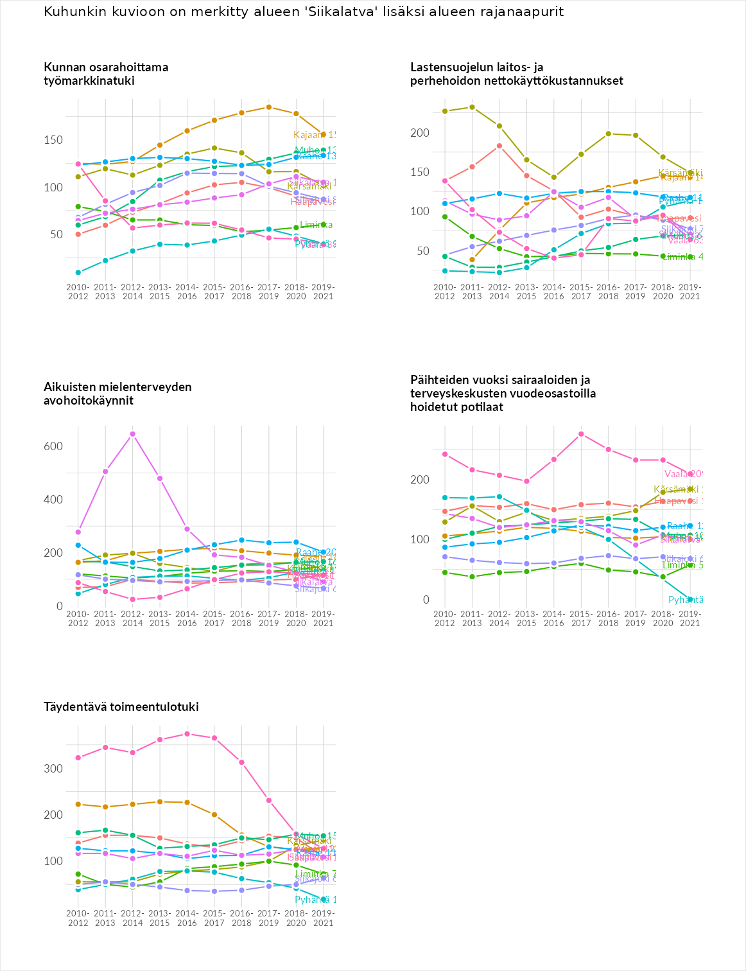

Postinumeroaluekohtaiset tiedot
aluekoodi | aluenimi | Kokonaislukema | Alimpaan tuloluokkaan kuuluvat taloudet | Alimpaan tuloluokkaan kuuluvat täysi-ikäiset | Työttömät | Peruskoulutuksen omaavat
92520 | Sipola | 140.4 | 117.1 | 127.3 | 203.0 | 114.1
92640 | Leskelä | 131.5 | 106.8 | 122.1 | 162.0 | 135.0
92610 | Vorna | 124.2 | 135.3 | 138.2 | 96.4 | 126.7
92700 | Kestilä | 118.1 | 136.9 | 128.7 | 90.1 | 116.7
92500 | Rantsila Keskus | 116.2 | 142.5 | 121.3 | 81.8 | 119.3
92650 | Laakkola | 115.3 | 132.4 | 135.6 | 108.6 | 84.5
92600 | Pulkkila Keskus | 105.1 | 123.3 | 103.1 | 76.2 | 117.8
92530 | Mankila | 101.1 | 97.4 | 129.6 | 91.4 | 86.0
92620 | Piippola Keskus | 99.1 | 119.0 | 101.0 | 83.3 | 93.1
